湘自资发〔2021〕23号

湖南省自然资源厅
关于印发《湖南省“十四五”地质灾害防治规划（2021-2025年）》的通知

各市州、县市区自然资源主管部门：
为深入贯彻落实习近平生态文明思想和习近平总书记关于防灾减灾救灾的重要论述，全面落实党中央、国务院和省委、省政府的决策部署，根据《地质灾害防治条例》《中共中央关于制定国民经济和社会发展第十四个五年规划和二〇三五年远景目标的建议》和《湖南省地质环境保护条例》，我厅编制了《湖南省“十四五”地质灾害防治规划（2021-2025年）》。经厅党组会审议通过，现印发给你们，请认真组织实施。
联系人：唐高峰；联系电话：0731-89991236
附件：湖南省“十四五”地质灾害防治规划（2021-2025年）

湖南省自然资源厅

2021年4月25日

附件

湖南省“十四五”地质灾害防治规划
（2021-2025年）

2021年4月
目 录
前言……………………………………………………………...6
一、地质灾害防治现状与形势………………………………7
（一）地质灾害现状……………………………………7
（二）“十三五”防治成效 7
（三）“十四五”防治形势 9
二、指导思想和规划目标…………………………………….12
（一）指导思想 12
（二）规划原则 12
（三）规划目标 13
三、地质灾害重点防治区…………………………………….14
（一）湘西北地质灾害重点防治区（A1） 15
1. 湘西北低山丘陵地质灾害重点防治区 15
2. 湘西北中低山地质灾害重点防治区 15
（二）湘西地质灾害重点防治区（A2） 15
1. 湘西中低山地质灾害重点防治区 15
2. 湘西低山丘陵地质灾害重点防治区 16
（三）湘中地质灾害重点防治区（A3） 16
1. 湘中低山丘陵地质灾害重点防治区 16
2. 湘中丘陵地质灾害重点防治区 17
（四）湘东地质灾害重点防治区（A4） 17
1. 湘东中低山地质灾害重点防治区 17
2. 湘东丘陵地质灾害重点防治区 17
（五）湘南地质灾害重点防治区（A5） 18
1. 湘南中低山地质灾害重点防治区 18
2. 湘南低山丘陵地质灾害重点防治区 18
四、地质灾害防治重点任务…………………………………21
（一）调查评价 21
（二）监测预警 22
（三）综合治理 25
（四）防治技术装备现代化 26
（五）防灾体制机制 28
五、保障措施………………………………………………….29
（一）加强组织领导 29
（二）坚持依法防灾 30
（三）加强资金保障 30
（四）调动社会力量 31
（五）强化宣传培训 31
（六）加强规划实施评估 31

前 言

为深入贯彻落实习近平生态文明思想和习近平总书记关于防灾减灾救灾的重要论述，坚持人民至上、生命至上理念，牢固树立“坚持以防为主，防抗救相结合，坚持常态减灾与非常态救灾相统一，努力实现从注重灾后救助向注重灾前预防转变，从应对单一灾种向综合减灾转变，从减少灾害损失向减轻灾害风险转变”新理念，全面落实党中央、国务院和省委、省政府的决策部署，全面建立高效科学的地质灾害综合防治体系，稳步提升我省地质灾害防治能力，切实保护人民群众生命生活生产安全，有力保障湖南经济社会高质量发展，根据《地质灾害防治条例》《中共中央关于制定国民经济和社会发展第十四个五年规划和二〇三五年远景目标的建议》和《湖南省地质环境保护条例》《中共湖南省委关于制定湖南省国民经济和社会发展第十四个五年规划和二〇三五年远景目标的建议》，制定《湖南省“十四五”地质灾害防治规划（2021-2025年）》（以下简称规划）。
规划所指的地质灾害包括自然因素或人为活动引发的危害人民生命和财产安全的崩塌、滑坡、泥石流、地面塌陷、地裂缝、地面沉降等与地质作用有关的灾害。规划内容主要包括地质灾害调查与风险评价、监测预警信息化、综合治理与避险移民搬迁和防治技术装备现代化。规划基准年为2020年，以2021-2025年为规划期。

一、地质灾害防治现状与形势

（一）地质灾害现状

湖南地处云贵高原向江南丘陵及南岭山脉向江汉平原的过渡地带，国土总面积21.18万km²，其中山地丘陵区面积15.8万km²。湖南独特的地形地貌和地质构造，孕育了丰富的自然资源和地质资源，也塑造了地质灾害多发易发的环境基础。

湖南省地质灾害易发多发。全省地质灾害易发区面积19.34万km²，占国土总面积的91.3%，其中高易发区面积4.04万km²、中易发区面积5.53万km²、低易发区9.77万 km²，分别占国土总面积的19.1%、26.1%、46.1%，涉及14个市州117个县市区。“十三五”期间汛期地质灾害年均发生3000起以上，发灾数量多年居于全国前三。
湖南省地质灾害危害严重。截至2020年底，全省在册地质灾害隐患点18567处，威胁人口71.26万人，威胁财产298.24亿元。隐患点类型以滑坡为主，其中滑坡11405处，崩塌1638处，泥石流563处，地面塌陷、不稳定斜坡、地裂缝和地面沉降等其他地质灾害4961处。险情等级以小型为主，其中特大型49处、大型139处、中型1392处、小型16987处。

（二）“十三五”防治成效
“十三五”期间，省委、省政府高度重视地质灾害防治工作，省人大审议修订了《湖南省地质环境保护条例》。省人民政府出台了《关于进一步加强地质灾害防治工作的意见》，设立地质灾害防治专项资金，并将地质灾害隐患消除率作为全省高质量发展考核指标。全省按照《湖南省地质灾害综合防治体系建设方案（2015-2020年）》，扎实开展调查评价、监测预警、搬迁避让、工程治理、能力建设五项工程。累计投入资金71.05亿元（其中中央支持30.32亿元），消除地质灾害隐患5482处，实现了地质灾害因灾死亡率和受威胁人数双下降，为全省高质量发展、生态环境保护和民生保障做出了积极贡献。
1. 点面结合的调查评价扎实有效
完成全省122个县市区1︰50000地质灾害详细调查和变更调查；修编1︰250000基础地质、工程地质、水文地质、地质灾害防治要素图；开展142个城镇地质灾害勘查、95个山地丘陵区县市17736所中小学校和52处人口聚集区岩溶地面塌陷地面变形地质灾害调查；开展隐患排查16.6万次、突发地质灾害应急调查3.5万处，建立地质灾害数据库。基本形成纵向到底、横向到边、辐射到点、全域覆盖、点面结合的调查评价体系。
2. 群专结合的监测预警体系基本建成
建立了联合会商、数据共享、信息发布等相关工作机制，累计发布预警简讯242期，发送预警短信426.3万条。构建了“县市领导包乡、乡镇干部包村、村支两委包组、监测人员包点”的群测群防网络。布设地质灾害自动化监测仪器673套，推动“人防+技防”相结合。成功避让地质灾害1776起，避免人员伤亡4.83万人、财产损失8.47亿元。
3. 搬治互补的综合治理稳步推进
投入资金24.97亿元，搬迁受地质灾害威胁群众2.55万户，有效保护8.8万人生命安全，挽回了财产损失104.43亿元；投入资金22.97亿元，部署重大地质灾害治理、中小型地质灾害治理和应急治理项目5419个，保护人员42.15万人、财产163.56亿元。
4. 快速高效的支撑体系逐步完善
启动了112个地质灾害技术服务中心平台建设，落实技术支撑队伍109支，安装通讯保障等各类设备2000余套；出版国内首部地质灾害防治知识科普动漫片《湘湘历险记》，开展专题培训3145余场、应急演练2253余次，地质灾害防治立体宣传网络基本建成。
5. 严格规范的制度标准日益健全
建立了政府领导、部门协同、上下联动、全社会共同参与的地质灾害防治机制，将地质灾害隐患消除率纳入湖南高质量发展考核指标体系；制定《湖南省地质灾害综合防治体系建设绩效考核管理办法》等6项管理制度和12个技术标准规范，构建了全省地质灾害防治制度和规范框架。

（三）“十四五”防治形势
“十四五”是我省由全面建成小康社会向基本实现社会主义现代化迈进的关键时期，地质灾害防治面临新形势新挑战。
1．加快推进生态文明建设和经济高质量发展对地质灾害防治提出更高要求
2016年，习近平总书记视察河北省唐山市，就如何全面提高国家综合防灾减灾救灾能力，明确了“两个坚持、三个转变”的指导思想。2018年，习近平总书记主持召开中央财经委第三次会议，就提高自然灾害防治能力提出实施“九大工程”，其中四大工程涉及地质灾害防治。2019年，习近平总书记在中央政治局第十九次集体学习时要求健全风险防范化解机制，提升灾种监测、风险分析识别和预报预警能力。党的十九届四中全会要求建立公共安全隐患排查体系和安全预防控制体系，提高防灾减灾救灾能力。2020年，党的十九届五中全会确立“十四五”时期我国经济社会发展以推动高质量发展为主题，以深化供给侧结构性改革为主线构建新发展格局，防范化解重大风险，有效满足人民日益增长的美好生活需要。“十四五”时期是实现建党一百年目标的决胜阶段，是加快推进生态文明建设和经济高质量发展的攻坚期，要求全力补短板、强弱项、抓实效，切实提高地质灾害防治工作的质量和水平。
2．“十四五”是提升地质灾害防治体系和防治能力现代化水平的关键时期
党和国家始终坚持人民至上、生命至上，把保护人民生命安全摆在首位，全面提高防灾、减灾、抗灾、救灾能力。党的十九届五次会议和《中共中央关于制定国民经济和社会发展第十四个五年规划和二〇三五年远景目标的建议》强调，坚持总体国家安全观，实施国家安全战略，维护和塑造国家安全，统筹传统安全和非传统安全，把安全发展贯穿国家发展各领域和全过程，防范和化解影响我国现代化进程的各种风险，筑牢国家安全屏障。
3.“三高四新”发展战略对我省自然灾害防治确定了发展方向和基本要求
习近平总书记来湘调研考察时提出了湖南高质量发展“三高四新”战略要求。地质灾害防治是保安全、护稳定的大事，防范化解隐患风险，守住生命安全底线，确保人民安全和国家安全，是建设更高水平的平安中国的重要一环，在推动我省经济高质量发展中肩负重要历史使命。“十四五”时期，巩固和提升地质灾害防治重点领域和关键环节改革成果的任务还十分繁重，法制建设和制度建设步伐需进一步加快，科技创新力度需进一步加大，基础工作需全面加强，基层防灾能力和干部队伍素质还需进一步提升。要准确把握新形势新要求，加快提升我省地质灾害防治体系和防治能力现代化水平，为全面完成全省“十四五”经济社会发展目标提供有力支撑。
4．点多面广、易发难防的地质灾害基本形势长期存在
受地质环境条件复杂、降水时空分布不均衡、极端天气气候事件频发等因素影响，我省地质灾害孕灾条件及发育特征短期内难以改变。受现有经济、技术等条件制约，基础调查的精度不高、深度不够, 地质灾害隐患风险底数掌握不够准确。地质灾害智能化监测预警还刚刚起步，覆盖面、精准度、时效性亟待提高，专业监测设备繁多、标准缺乏、运行维护成本高等问题亟待解决。地质灾害综合治理和避险移民搬迁任务依然艰巨。随着社会经济的快速发展，各类工程活动将进一步改变并破坏地质环境，自然和人为因素引发地质灾害仍将不断，地质灾害防治工作任重道远。地质灾害防治层级管理模式、部门协调联动机制有待进一步健全，社会参与程度和公众防灾减灾意识需进一步提高。
二、指导思想和规划目标

（一）指导思想
以习近平新时代中国特色社会主义思想为指导，全面贯彻落实党的十九大和十九届二中、三中、四中、五中全会精神，以人民至上、生命至上为根本遵循，坚持人与自然和谐共生基本方略，践行绿水青山就是金山银山发展理念，贯彻落实“两个坚持、三个转变”重要要求，本着对人民极端负责的精神，充分依靠科技进步和管理创新，大力加强地质灾害调查评价、监测预警、综合治理与避险移民搬迁以及防治技术装备现代化，强化国土空间管控、生态保护修复与地质灾害防治工作协同，完善群测群防体系和科技支撑体系，不断提升地质灾害防治体系和防治能力现代化水平，逐步实现智慧减灾、社会参与、全民防灾，聚力推动“三高四新”战略落实落地，为谱写新时代坚持和发展中国特色社会主义湖南新篇章贡献地质灾害防治力量。

（二）规划原则
1. 以人为本，预防为主。牢固树立以人民为中心的发展理念，将保护人民群众生命财产安全放在首位，强化隐患调查排查和风险评价，完善群测群防，推进群专结合，提高预警预测准确性和时效性，增强全民防灾减灾意识，提升公众自救互救技能，切实减少人员伤亡和财产损失。
2. 政府主导，部门协同。各级人民政府是地质灾害防治的责任主体。地质灾害防治各项工作在各级人民政府的领导下统筹推进。自然资源部门负责组织编制地质灾害防治规划，并做好规划的组织实施、监督管理和检查指导工作。财政、住房与城乡建设、教育、水利、应急管理、交通运输、移民、旅游、气象和铁路等部门协调配合，做好本部门职责范围内的地质灾害防治工作。坚持地质灾害“属地管理、分工负责”“谁主管谁负责、谁引发谁负责”原则，强化公众防灾意识，形成政府主导、部门协同、上下联动、全社会共同参与的地质灾害防治机制。
3. 统筹部署，突出重点。紧密围绕全面建成小康社会、高质量发展等重大发展战略，统筹规划，分类处置，以减缓地质灾害险情为重点，统筹开展地质灾害调查评价、监测预警、综合治理与避险移民搬迁、防治技术装备现代化和应急技术支撑能力建设任务，服务社会经济发展大局。
4. 生态优先，源头管控。加大国土空间规划管控力度，将地质灾害高易发区作为国土空间规划和用途管制的特殊地区，通过科学规划与管控，从源头控制或降低地质灾害风险。坚持安全和生态功能优先，统筹地质灾害防治与生态保护修复，在综合治理的同时兼顾生态环境的恢复与保护。
5. 科学减灾，注重实效。发挥地质灾害防治技术支撑单位和相关高等院校、科研院所、学（协）会以及技术专家的作用，加强地质灾害防治标准规范体系建设，强化基础研究，充分认识地质灾害突发性、隐蔽性、破坏性和动态变化性特点，把握其发生变化规律，促进高新技术的应用和推广，提高地质灾害防治科技支撑能力，科学防灾减灾。

（三）规划目标
到2025年基本建立科学高效的地质灾害风险防控体系，实现地质灾害防治从减少灾害损失向减轻灾害风险转变，显著减轻地质灾害风险。
全面开展“两库两预警两提升”工作，组织实施地质灾害风险高精度调查和隐患排查、监测预警信息化、综合治理和避险移民搬迁、防治技术装备现代化等四大工程。
一是建立完善地质灾害隐患风险库，特别是农村房屋地质灾害隐患库。全面开展1: 10000地质灾害调查和风险评价，推进重点区域高精度地质灾害勘查，开展地质灾害隐患变更调查，基本掌握我省地质灾害风险底数和动态变化特征，显著提高地质灾害隐患识别能力。
二是持续推进精细化预警预报，对地质灾害进行风险区管控，显著提升地质灾害气象预警预报精准度。
三是部署地质灾害综合性监测和普适型监测设备，明显提高技防能力；通过实施工程治理、排危除险和避险移民搬迁项目，消除地质灾害隐患3000处以上。
四是推进地质灾害防治装备现代化建设，建设地质灾害风险分析识别中心，大幅度提高地质灾害防治科技支撑能力。
五是加强对人民群众的宣传培训力度，大力提升农村群众地质灾害自我防范意识，最大限度避免和减少人员伤亡，坚决杜绝群死群伤，有力支撑我省高质量发展。
三、地质灾害重点防治区
根据湖南地质灾害易发区分布，考虑不同区域土地利用、工程建设、经济发展和防灾减灾能力等社会经济重要性因素，把地质灾害易发区内人口密集、经济发达、重大工程建设、重大矿山、重要流域、风景名胜及国民经济重要规划等重点区域作为防治重点，共划分5个地质灾害重点防治区，10个地质灾害重点防治区，总面积84000 km²。

（一）湘西北地质灾害重点防治区（A1）

1. 湘西北低山丘陵地质灾害重点防治区
包括常德市北部石门县，张家界市大部地区，面积8000km²。该区属低山丘陵地貌区，海拔高程200-800m，相对高差200-600m。地质构造发育，地形坡度15-30°，局部50°以上。出露地层以软硬相间的碎屑岩和碳酸盐岩为主，岩体风化强烈，表层残坡积土体厚度大。区内主要有城镇建设、交通建设、水库建设和旅游开发等人为活动对地质环境造成较大影响，多产生崩塌、滑坡、泥石流等地质灾害，发育密度为25-45/100 km²。

2. 湘西北中低山地质灾害重点防治区
包括湘西自治州北部龙山县、永顺县、保靖县、古丈县等地区，面积7000 km²。该区属中低山地貌区，海拔高程500-1000m，相对高差300-500m。地表切割强烈，沟谷发育，地形起伏明显，坡度20-60°。区内断层、褶皱发育，多呈北东向展布。出露地层以碳酸盐岩和浅变质岩为主，岩体风化较强烈，边坡稳定性差。区内以农村切坡建房、交通建设、水利建设为主，部分区域采矿活动强烈，多产生崩塌、滑坡等地质灾害，发育密度为20-35/100 km²。

（二）湘西地质灾害重点防治区（A2）

1. 湘西中低山地质灾害重点防治区
包括益阳市西部安化县，怀化市东部溆浦县、中方县、洪江市等地区，面积9000 km²。该区属中低山地貌区，海拔高程500-1000m，相对高差300-800m，沟谷深切，山坡陡峻，地形坡度25-45°。出露地层以浅变质岩、碎屑岩为主，岩体多呈层状、碎裂状结构，节理、裂隙、层理发育，风化强烈，坡体强度和稳定性较差。区内主要有城镇建设和交通建设等人类活动，居民分散，且属于降水高值区和暴雨集中区，极易形成崩塌、滑坡等地质灾害，发育密度为20-30/100 km²。

2. 湘西低山丘陵地质灾害重点防治区
包括怀化市北部沅陵县、辰溪县、麻阳县，湘西自治州南部凤凰县、泸溪县等地区，面积8000 km²。该区属低山丘陵地貌区，为“沅麻盆地”主要分布区。海拔高程200-600m，相对高差100-300m，地形坡度15-30°。出露地层以碎屑岩为主，白垩系紫红色砂岩、粉砂岩、砂质泥岩为易崩易滑地层，基岩多裸露，风化强烈。丘陵区城镇建设、交通建设和农村切坡建房现象普遍，多产生崩塌、滑坡等地质灾害，发育密度为20-40/100 km²。

（三）湘中地质灾害重点防治区（A3）

1. 湘中低山丘陵地质灾害重点防治区
包括娄底市、邵阳市大部地区，面积11000 km²。该区属低山丘陵地貌区，海拔高程200-800m，相对高差100-500m，地形坡度20-40°。出露地层以浅变质岩，碳酸盐岩含煤地层为主，局部分布花岗岩体。区内城乡和交通建设、采矿等人类活动频繁，丘陵区切坡建房现象较普遍，人为采矿引发地面塌陷的危险性和危害性大。地质灾害主要是采空地面塌陷，以及滑坡、崩塌和泥石流等，发育密度为25-50/100km²。

2. 湘中丘陵地质灾害重点防治区
包括永州市北部东安县、祁阳市，衡阳市西部祁东县、衡阳县等地区，面积7000 km²。该区属溶蚀、剥蚀丘陵地貌区，海拔高程100-300m，相对高差100-200m，坡度10-35°。出露地层以碳酸盐岩和碎屑岩为主，表层风化强烈，残坡积土体较厚。区内主要有城镇建设、交通建设、农村居民切坡建房等人类活动，部分地段采矿活动强烈，地质灾害主要是滑坡、崩塌以及采空地面塌陷等，发育密度为20-35/100 km²。
（四）湘东地质灾害重点防治区（A4）

1. 湘东中低山地质灾害重点防治区
包括长沙市浏阳市，岳阳市平江县等地区，主要分布在幕阜山、罗霄山脉沿线，面积6000 km²。该区属中低山地貌区，海拔高程200-1000m，相对高差200-500m，地形坡度20-35°，山体深切，沟谷狭长陡峻。出露地层以浅变质岩为主，局部分布花岗岩和碎屑岩。区内以城镇建设、交通建设和旅游开发为主，部分区域采矿活动强烈。该区防治重点是交通干线两侧和人口聚集区的滑坡、崩塌及矿山地区的采空地面塌陷等地质灾害，发育密度为15-30/100 km²。

2. 湘东丘陵地质灾害重点防治区
包括长沙市长沙县，株洲市醴陵市、茶陵县，湘潭市湘潭县等地区，面积8000km²。该区属丘陵地貌区，海拔高程100m-300m，相对高差50-150m，坡度10-25°。出露地层以碎屑岩为主，局部花岗岩分布，坡体表层覆盖土体较厚。区内城镇建设、交通建设、农村切坡建房现象普遍，部分地区采矿活动强烈。地质灾害主要是滑坡、崩塌以及采空地面塌陷等，发育密度为15-25/100 km²。

（五）湘南地质灾害重点防治区（A5）

1. 湘南中低山地质灾害重点防治区
包括株洲市南部炎陵县，郴州市大部等地区，面积12000km²。该区属中低山地貌区，海拔高程200-800m，相对高差100-600m，地形起伏较大，地形坡度25-40°。出露地层以变质岩、浅变质岩为主，花岗岩体分布广泛，基岩风化程度较高，岩体破碎，完整性较差。区内城乡和交通建设、旅游开发、水利建设、采矿等人类活动频繁，G107和G106国道、京广铁路、武广客专、京珠高速纵贯本区，东江大型水库座落区内，另有柿竹园、三十六湾等大型矿区，并且该区属降水高值区，地质灾害主要是采空区地面塌陷，以及滑坡、崩塌、泥石流等，发育密度为25-40/100 km²。

2. 湘南低山丘陵地质灾害重点防治区
包括永州市双牌县、江华县、江永县、新田县、蓝山县等中南部地区，面积8000km²。该区属低山丘陵地貌区，海拔150-800m，相对高差100-500m，地形坡度10-30°。出露地层以碳酸盐岩和浅变质岩为主，局部花岗岩分布。区内农村切坡建房、交通建设普遍，部分地区采矿活动强烈。地质灾害主要是滑坡、崩塌以及地面塌陷等，发育密度为10-25/100km²。

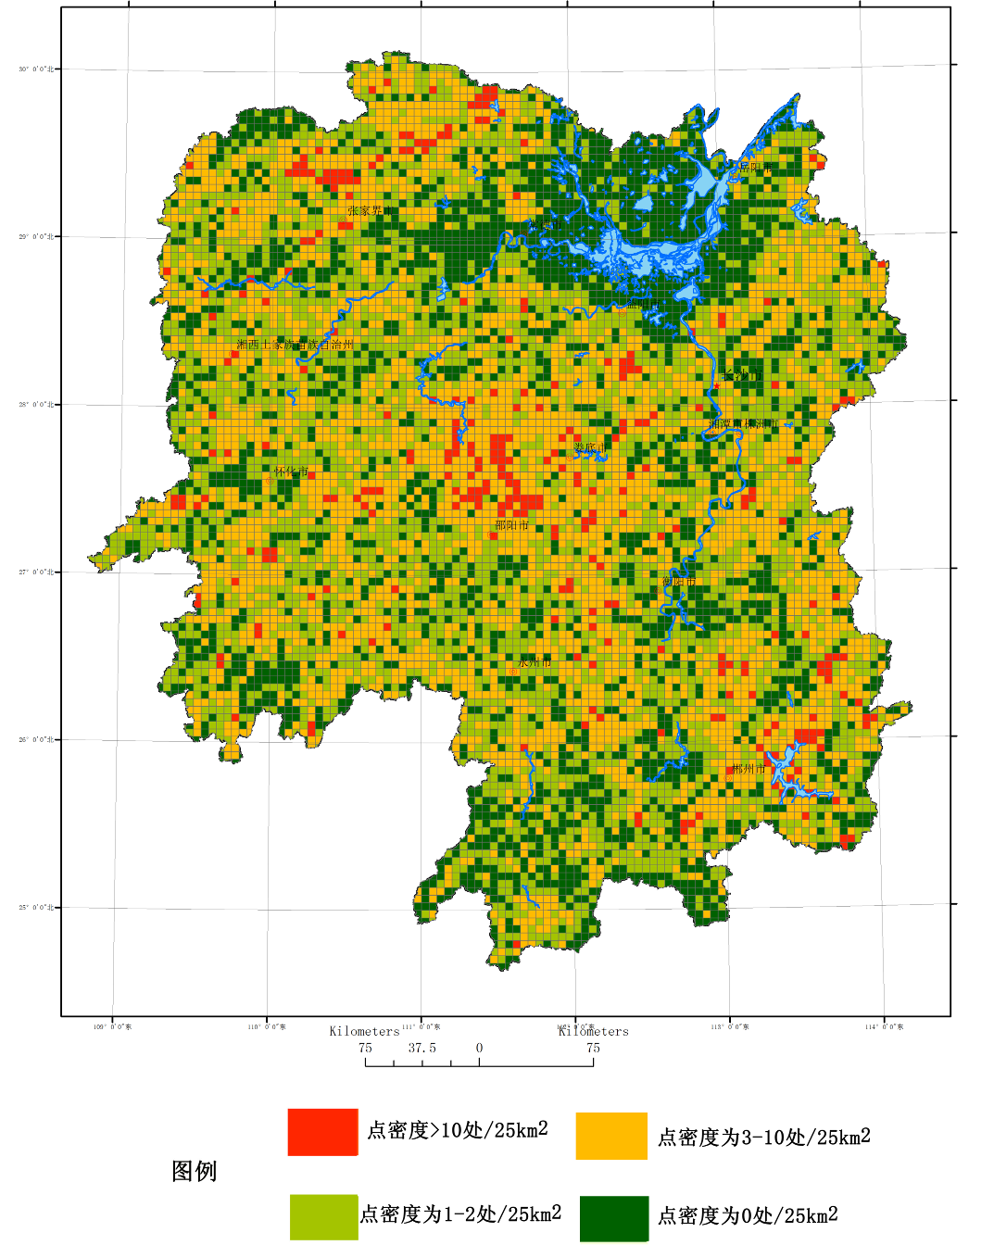

湖南省崩滑流地质灾害密度分布图

湖南省地质灾害重点防治分区图

湖南省地质灾害重点防治分区图
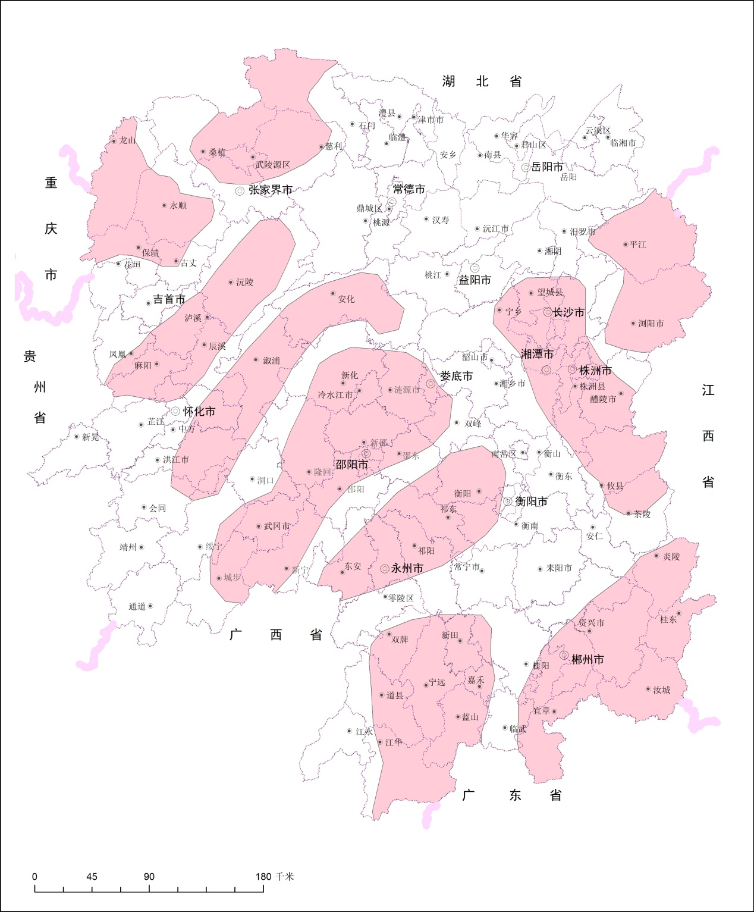

四、地质灾害防治重点任务

（一）调查评价
1. 开展地质灾害高精度调查和风险隐患排查
建设完善地质灾害隐患库，包括农村房屋地质灾害隐患库及城镇开发边界内重点地质灾害隐患库。根据已有地质灾害调查成果，在地质灾害隐患遥感分析识别的基础上，对全省89个县市区开展1:10000地质灾害调查和风险评价。以城镇及人口聚集区、风景区、独立工矿区、大中型水库和交通干线等为主要调查区域，采用地面调查与工程地质测绘、钻探、物探等相结合的技术手段，进一步查明地质灾害发育特征、成灾规律，结合全国第一次自然灾害风险普查需求，进行地质灾害风险评估，划分地质灾害高中低风险区域、危险地带和危险点，基本查明农村切坡临坡建房和人口聚集区受地质灾害威胁情况，建设完善地质灾害隐患库，建立地方政府主导，自然资源、应急、气象等部门和社会公众共同参与的风险管控体系，提出区域地质灾害风险管控措施，分类分级进行风险管控。
表1 调查评价重点任务年度安排方案表
序号 | 项目名称 | 单位 | 工程量
序号 | 项目名称 | 单位 | 合计 | 2021 | 2022 | 2023 | 2024 | 2025
一 | 地质灾害三查和应急调查
1 | 地质灾害隐患“三查” | 次 | 140000 | 25000 | 35000 | 30000 | 30000 | 20000
2 | 地质灾害应急调查 | 次 | 8000 | 2000 | 2000 | 1500 | 1500 | 1000
二 | 地质灾害高精度调查和风险隐患排查
1 | 1：10000地质灾害调查和风险评价 | 个 | 89 |  | 89
2 | 调查成果集成 | 个 | 1 |  |  | 1
三 | 地质灾害隐患消除点数
1 | 全省隐患点核销目标 | 处 | 3000 | 600 | 600 | 600 | 600 | 600
2. 健全地质灾害隐患“三查”制度
按照属地负责原则，以县域为基本单元每年定期开展地质灾害隐患汛前排查、汛中巡查、汛后复查，健全地质灾害隐患核销制度，及时掌握隐患动态，核实隐患基本信息，落实防灾责任，提出防灾减灾建议。按照地质灾害应急预案，开展突发地质灾害应急调查，做好灾情评估，查明灾害发生原因、发展趋势，划定警戒区，及时更新数据资料和信息，为地方人民政府决策提供技术支撑，规划期内拟开展8000次地质灾害应急调查。
3. 开展全省地质灾害风险普查
汇总全省各类地质灾害调查评价成果，健全地质灾害调查基础数据库。按照国家和省部署的第一次全国自然灾害风险普查的要求，按照1:50000地质灾害风险调查评价技术要求，对全省地质灾害风险普查全覆盖。针对已查明的风险区域、危险地带、危险点，开展地质灾害防治区划，分类提出监测、治理、搬迁避让等防治措施和分期防治建议。建立不同类别的地质灾害风险管控制度，明确防灾责任单位和责任人，落实防灾措施，完善群测群防体系。实现全省地质灾害数据库动态更新，与国家数据库互联互通。规划期内拟核销地质灾害隐患3000处。

（二）监测预警
1. 深化地质灾害群专结合的监测网络体系
对已查明地质灾害隐患点、危险地带和风险区域，县乡人民政府要落实监测责任主体和群测群防责任人，及时更新群测群防人员信息，确保畅通预警信息传递“最后一公里”，提升农村群众地质灾害自我防范意识。优化群测群防管理办法，加强人员培训，配备必要的巡查监测装备。分类实施综合性监测预警系统和普适型监测预警系统 “两预警”，利用现代化监测手段，对全省需要监测的特大型和大型隐患点，部署精度高、要素全的专业监测设备；针对威胁30人以上、近期变形较明显、尚未规划和实施搬迁治理的3000处地质灾害隐患点，布设成本低、实用性强的普适性监测设备。实现雨量、位移等关键指标的自动化监测，大力推进群专结合（人防+技防）的监测预警体系建设。
2. 强化区域地质灾害气象风险精细化预警预报
深化与气象等部门合作，完善会商和预警联动机制，开展分级预警。加强对典型区域地质灾害成灾机理科学研究，不断改进优化预警预报方法，构建省—市—县多级联动的多尺度区域地质灾害气象预警模型，努力提高地质灾害预警预报精准度。积极探索区域性、重大建设工程、重要交通干线、重点防范对象的预警预报服务方式，实现区域、局地、隐患点多层次预警预报。充分利用电视、广播、短信、微信等多种手段，创新预警信息的发布方式和种类，加强预警信息多元化服务和精准服务，提高预警预报信息发布针对性和时效性，及时将预警信息传到防灾相关责任人、隐患点受威胁的群众和切坡建房住户，全面提高我省精细化预警预报水平，全面提升地质灾害气象预警预报能力。
3. 大力开展地质灾害监测预警综合研究
依托全省各类地质灾害基础调查、勘查、历史发灾数据等资料，结合空天地多尺度的地质灾害监测数据，联合专家团队、大专院校、科研院所等研究机构，按同类相似、分区分点原则，针对不同区域地质灾害成灾机理、监测预警方法等进行科学研究分析，构建多种类监测预警模型，不断加深对我省地质灾害成灾规律的认识，逐步提高我省地质灾害防治综合能力和理论水平。
4. 加强地质灾害防治信息化工作
依托自然资源与国土空间治理基础能力信息平台、大数据中心、云平台和测绘保障平台，整合地质灾害信息化成果，采用“互联网+”、“物联网+”、大数据中心和云计算等先进计算机技术，建设地质灾害防治综合信息平台（以下简称平台），实现省级集中部署，省、市、县三级应用的目标，满足国家、省、市、县四级节点地质灾害防治信息互联互通、共享共用，实现我省地质灾害综合防治科学化、现代化和智能化管理，为社会公众提供防灾减灾高效服务。根据地质灾害防治需求和现代技术发展，不断对平台进行升级和维护，持续打造适应湖南防灾工作的平台。
表2 监测预警重点任务年度安排方案表
序号 | 项目名称 | 单位 | 工程量
序号 | 项目名称 | 单位 | 合计 | 2021 | 2022 | 2023 | 2024 | 2025
一 | 群测群防体系建设
1 | 在册隐患点监测预警 | 处 | 140000 | 25000 | 35000 | 30000 | 30000 | 20000
2 | 群测群防员巡查监测装备 | 套 | 10000 | 2000 | 2000 | 2000 | 2000 | 2000
3 | 隐患点普适性监测 | 处 | 3000 | 1170 | 630 | 600 | 600
4 | 宣传培训 | 年 | 5 | 1 | 1 | 1 | 1 | 1
二 | 地质灾害气象风险精细化预警预报
1 | 省级地质灾害气象风险预警预报 | 年度 | 5 | 1 | 1 | 1 | 1 | 1
2 | 市州级地质灾害气象风险预警预报 | 年度 | 5 | 1 | 1 | 1 | 1 | 1
3 | 预警信息精准服务试点建设 | 个 | 1 |  | 1
三 | 地灾综合防治应用系统建设
1 | 信息系统年度维护 | 年 | 5 | 1 | 1 | 1 | 1 | 1
2 | 地质灾害防治数据采集、更新与维护 | 年度 | 5 | 1 | 1 | 1 | 1 | 1
3 | 应急测绘、快速遥感影像数据采集、更新与维护 | 年 | 5 | 1 | 1 | 1 | 1 | 1

（三）综合治理
1. 大力推进地质灾害工程治理
对由自然因素引发的稳定性差、威胁人口多、潜在经济损失大、难以实施避险移民搬迁的地质灾害隐患点实施地质灾害治理工程，及时消除隐患。经县市区申报、市州核查、省级初步筛查，选取800处地质灾害隐患点进行工程治理。
2. 继续实施地质灾害避险移民搬迁
按照“政府主导、群众自愿、整合资源、分步实施”的原则，对居住在危险程度高、治理难度大、治理效益差的地质灾害隐患点居民实施避险移民搬迁。根据搬迁工作的紧迫性、群众搬迁意愿和地方工作的积极性、主动性等情况，选取1000户受地质灾害隐患威胁居民进行搬迁避让。
3. 及时做好地质灾害排危除险
对规模小、危险性大、治理措施相对简单的地质灾害隐患点，采取投入少、工期短、见效快的排危除险措施或工程治理措施，排除地质灾害险情，降低地质灾害风险。根据历年地质灾害发生数量统计，安排2000处地质灾害排危除险。
表3 综合治理重点任务年度安排方案表
序号 | 项目名称 | 单位 | 工程量
序号 | 项目名称 | 单位 | 合计 | 2021 | 2022 | 2023 | 2024 | 2025
一 | 地质灾害排危除险 | 处 | 2000 | 511 | 400 | 400 | 400 | 289
二 | 地质灾害治理工程 | 处 | 800 | 405 | 95 | 100 | 100 | 100
三 | 避险移民搬迁 | 户 | 1000 | 200 | 200 | 200 | 200 | 200

（四）防治技术装备现代化
1. 提高地质灾害防治装备现代化水平
推进全省地质灾害防治技术装备保障能力建设，配置中低空数据采集、地基数据采集、数据传输网络、防治通讯指挥等一批防治现代化专业装备和调查、勘查、监测等基础性装备，加强各级地质灾害排查巡查和应急技术用车保障，提高我省地质灾害防治技术装备保障水平，提升地质灾害防治信息获取能力、通信保障能力、数据综合分析能力和应急支撑能力。购置6200套基础装备，每2年购置1批现代化防治装备。
2. 加强地质灾害防治科学技术研究
开展地质灾害形成机理、成灾模式、分析识别、风险区划与管控、监测预警等方面科学研究，全面提升我省地质灾害防治科技水平。加强国内外科技交流与合作，大力推进北斗卫星、“互联网+”、大数据和云计算、5G等在地质灾害防治中的应用，为防灾减灾提供科技支撑。重点开展地质灾害快速监测方法研究、地质灾害风险分析识别研究、典型地区地质灾害形成机理和成灾模式研究、地质灾害风险区划方法与风险管控研究、地质灾害风险智能监测技术研究应用、地质灾害计算机数据应用技术研究等6项科学研究项目。
3. 建设湖南省地质灾害风险分析识别中心
在充分收集全省地质环境背景、多元化、多尺度基础地理信息数据和已知地质灾害资料基础上，综合运用高分辨率多光谱光学影像遥感、合成孔径雷达干涉（InSAR）、激光雷达测量（LiDAR）等技术，探索开展地质灾害隐患综合识别，建设湖南省地质灾害风险分析识别中心，逐步形成我省地质灾害隐患分析识别技术体系，提高地质灾害调查效率和分析识别能力。
4. 完善技术标准和管理制度体系
在国家标准和行业标准基础上，制定和完善满足我省地质灾害防治工作需要的调查评价、监测预警、应急处置、工程治理、评估评审、信息化等方面8项技术要求或地方标准，形成我省地质灾害防治的标准体系，为地质灾害防治技术工作提供依据。制定和完善6项地质灾害防治管理制度，为地质灾害防治提供制度保障。
表4 防治技术装备现代化重点任务年度安排计划表
序号 | 项目名称 | 单位 | 工程量
序号 | 项目名称 | 单位 | 合计 | 2021 | 2022 | 2023 | 2024 | 2025
一 | 风险分析识别中心建设
1 | 数据购买、研究分析、实地验证 | 批次 | 5 | 1 | 1 | 1 | 1 | 1
二 | 装备建设
1 | 省级防治装备建设
(1) | 地质灾害防治基础性装备 | 套 | 200 | 100 |  | 100
(2) | 现代化装备购置 | 批 | 3 | 1 |  | 1 |  | 1
(3) | 装备数字化管理系统 | 套 | 1 |  | 1
2 | 市（州）级装备建设
(1) | 地质灾害防治基础性装备 | 套 | 6000 | 1000 | 1500 | 1500 | 1000 | 1000
三 | 科学研究与推广
1 | 地质灾害快速监测方法研究 | 项 | 1 | 1
2 | 湖南省地质灾害风险分析识别研究 | 项 | 1 | 1
3 | 湖南省典型地区地质灾害形成机理和成灾模式研究 | 项 | 1 |  | 1
4 | 湖南省地质灾害风险区划方法与风险管控研究 | 项 | 1 |  |  | 1
5 | 地质灾害风险智能监测技术研究应用 | 项 | 1 |  |  |  | 1
6 | 地质灾害计算机数据应用技术研究 | 项 | 1 |  |  |  |  | 1
四 | 技术标准和管理制度
1 | 业务管理制度 | 项 | 6 | 4 | 2
2 | 调查评价、监测预警、应急处置、工程治理等技术要求或地方标准 | 项 | 8 | 1 | 2 | 2 | 2 | 1

（五）防灾体制机制
1. 推动落实地质灾害防治责任体系
按照“属地管理、分工负责”“谁主管谁负责、谁引发谁负责”的原则，各级人民政府在党委领导下，承担地质灾害防治主体责任，强化组织领导，统筹协调，提供保障，将地质灾害防治工作纳入政府绩效考核体系，将地质灾害防治经费纳入财政预算。各级自然资源主管部门负责地质灾害预防和治理，承担地质灾害防治组织、指导、监督、协调工作，应急部门负责地质灾害突发事件应急救援工作，其他各部门按照分工落实责任。
2. 建立健全地质灾害防治指挥体系
湖南省地质灾害防治工作领导小组负责全省地质灾害防治全面工作，市县人民政府建立相应的地质灾害防治指挥体系，落实经费和场所。加快指挥体系信息化建设，构建省、市、县纵向三级和各级横向自然资源、应急、气象、水利等部门互联互通的指挥联动机制。
3. 建立健全地质灾害风险管控体系
加强地质灾害隐患源头控制，落实工程建设地质灾害危险性评估，科学安排地质灾害易发区居民用地，建立居民建房地质灾害危险性简易评估制度，严格控制切坡建房。加强地质灾害风险调查评价成果应用，建立地方政府主导，自然资源、应急、气象等部门和社会公众共同参与的风险管控体系。
4. 健全地质灾害防治技术支撑体系
健全省、市、县三级地质灾害防治技术支撑体系。依托省地质院地勘队伍，按一市一队、一县区一对口技术队伍的模式提供技术支撑保障；建立全省地质灾害防治专家库。

五、保障措施

（一）加强组织领导
在省委、省政府领导下，省直各有关部门、地方各级人民政府要依法实施规划。地方党委政府履行地质灾害防治规划实施主体责任，自然资源等部门根据职责分工负责规划的具体实施。经依法批准的地质灾害防治规划必须严格执行，任何部门和个人不得随意修改、违规变更，坚决维护规划的严肃性和权威性，确保规划目标和工作任务落到实处。

（二）坚持依法防灾
地质灾害防治工作要严格遵循《地质灾害防治条例》《湖南省地质环境保护条例》和《关于进一步加强地质灾害防治工作的意见》明确的责任分工和工作机制，依法完善责任追究体系，对行动迟缓、敷衍应付、责任不落实、工作不到位或因失职渎职造成重大灾害损失的，严肃问责，并依纪依法追究相关单位和人员的责任。尽快完善调查评价、监测预警、应急处置、工程治理、评估评审等方面的技术要求和地方标准，形成我省地质灾害防治的标准体系，出台《湖南省工程建设活动地质灾害风险管理办法》，明确隐患风险评估、防范和责任追究的相关要求，为地质灾害防治提供法制保障。

（三）加强资金保障
积极争取中央财政资金，加大省级财政投入，统筹地方自筹资金，吸引社会资本投资。各级人民政府要将地质灾害防治经费纳入本级财政预算，安排专项资金用于地质灾害防治。水利、应急管理、交通运输、铁路、住房和城乡建设、教育、旅游等部门负责责任区域内地质灾害防治资金筹措；人为引发地质灾害的单位和个人负责承担责任范围内地质灾害治理费用。

（四）调动社会力量
支持引导社会力量积极参与地质灾害防治，充分发挥社会力量在地质灾害防治工作中的作用。加强地质灾害主管部门与社会力量的联络互动，做好政策咨询、业务指导、项目对接等工作，协调财政等部门将社会力量参与地质灾害防治纳入政府购买服务范畴，明确购买服务的项目、内容和方式，支持社会力量参与地质灾害防治工作。

（五）强化宣传培训
强化地质灾害防治知识的宣传教育，精心打造湖南省防灾减灾读本并争取纳入义务教育教材，扩大科普宣传培训范围，将地质灾害易发村作为单元纳入培训对象，通过主题鲜明、通俗易懂、群众喜闻乐见的形式和载体，充分运用典型案例定期开展警示教育和防灾知识培训，运用互联网、自媒体、知识竞赛、大型活动宣传地质灾害防治知识，着力提高公众识灾辨灾防灾知识水平，增加主动防灾意识和自警自护自救能力，营造良好的社会舆论氛围。

（六）加强规划实施评估
抓好规划实施和衔接落实，建立规划实施定期评估机制，根据评估结果适时调整地质灾害防治管理政策。建立规划实施责任机制，加强实施考核，把规划实施作为绩效考核的重要内容之一。加强重大工程管理制度建设，进一步完善和推行重大项目决策咨询、专家评议和论证制度，科学合理确定项目建设规模、工程造价和工程建设标准。完善工程项目招投标管理机制，强化重大工程项目资金管理，有效提升资金使用效益。

公开方式：依申请公开
抄送：省地质灾害防治工作领导小组各成员单位，省地质院。
湖南省自然资源厅办公室 2021年4月26日印发

